设计制作一款不锈钢挂饰（1）——图案设计

1.设计前你需要了解的：

1.1制作材料： 50mm（长）×30mm（宽）×3mm（厚）的不锈钢片。

1.2加工手段： 用钢锯将不锈钢块锯出大致形状，再用钢锉打磨。允许用台钻钻一个穿绳孔。

1.3人员分配：组长将小组组员分成A、B两队，两队各自设计制作一个挂饰。

2.设计要求及说明：

2.1挂饰图案、造型要新颖但又不复杂。

2.2限于加工条件，不要做镂空设计。挂饰上最多只能钻一个孔（孔径为3mm或5mm）。

2.3将挂饰设计图画在下面方框中，并标注必要的文字和尺寸。

|  |  |
| --- | --- |
| 不锈钢挂饰设计图 | 高二 班  第 组 队  队员姓名 |
|  |

3.【附】

挂饰图案参考 不锈钢片毛坯（厚度3mm）

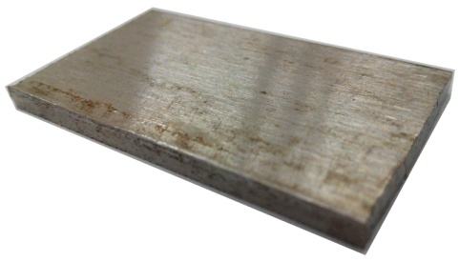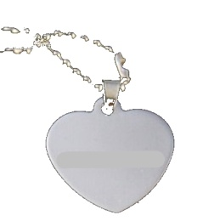

设计制作一款不锈钢挂饰（2）——图案描绘及轮廓粗锯

1.活动准备

1.1工具（每组）：钢锯2把、直尺2把、刷子2把、塑料盒2个、洒水瓶2个、笔（自备）。

1.2材料（每组）：不锈钢块2块，规格50×30×3 (mm)。

1.3每组两套工具、材料，A、B两队必须做好平均分配。

2.活动过程步骤要求、记录及评价

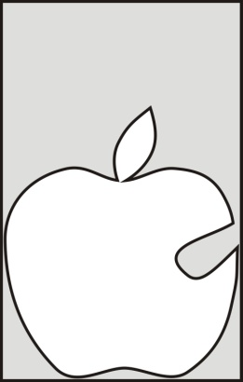

【以下内容结合视频解析】

2.1将设计好的挂饰图案描绘到不锈钢片的表面上。（如图1）

2.1.1 小心不要被不锈钢片的尖锐边缘割到手。

2.1.2 图案尽量大些，充分利用不锈钢片，不要浪费材料。

2.1.3 图案设计要考虑加工情况，要确保图案能用钢锯

锯切或者能用钢锉锉削加工。

2.1.4 限于加工难度，不要做中间挖空的镂空造型。

2.1.5 不锈钢表面可以做图2的纹理效果（不是镂空），

这种效果安排在本项目的最后阶段进行。

2.2轮廓粗锯



2.2.1 钢锯只能沿直线锯切，先合理规划锯切顺序、锯切次数。

2.2.2 A处轮廓应沿弧线的切线方向锯切（图3）。

2.2.3 B处按数字顺序锯切，尽量不要先处理叶与果的连接处，

避免断掉（图4）。

【提醒：如果穿绳孔设计在叶子中间，类似这样把穿绳孔设计在一些比较

狭小位置的，可以在锯切之前钻好穿绳孔，否则最后会无法钻孔。】

2.2.4 C处凹口处按①、②先竖直锯两次，再按③、④沿对角线锯两次，尽量锯掉

凹口内的不锈钢（图5）。

【提醒：类似凹口的开口宽度至少要大于5mm，可以放得进钢锉才好加工。】



2.2.5 相关说明：

☆ 不锈钢片必须用桌虎钳夹紧再锯。

☆ 每一次锯切都调整好不锈钢片角度，使钢锯可以自上而下地锯。

☆ 外形轮廓尽量用钢锯锯切（效率较高），钢锯锯切不了的位置，

才用钢锉继续锉出准确的轮廓。

2.3活动记录

老师检查各组进度。完成相应任务的，组长上黑板打“√”，奖励“勋章”一枚。

|  |  |  |  |  |  |  |  |  |  |  |  |  |
| --- | --- | --- | --- | --- | --- | --- | --- | --- | --- | --- | --- | --- |
| 活动进度 | 第  1  组 | 第  2  组 | 第  3  组 | 第  4  组 | 第  5  组 | 第  6  组 | 第  7  组 | 第  8  组 | 第  9  组 | 第  10  组 | 第  11  组 | 第  12  组 |
| 描绘图案 |  |  |  |  |  |  |  |  |  |  |  |  |
| 轮廓粗锯 |  |  |  |  |  |  |  |  |  |  |  |  |

3.活动必备知识

3.1钢锯的结构

☆钢锯由锯弓和锯条组成，锯弓可通过一枚蝶形螺母 调节锯条的松紧度。

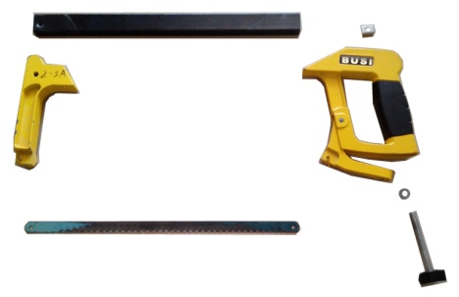

☆安装锯条时，锯齿的方向朝前。锯条不要绷得太紧。

☆锯齿有粗齿（18齿）、 中齿（24齿）、细齿（32 齿） 之分。粗齿齿距大，适用于锯割软质材料或大的工件，细齿齿距小，适合锯割硬质材料或较薄材料。

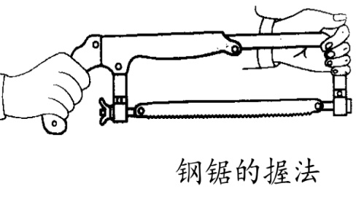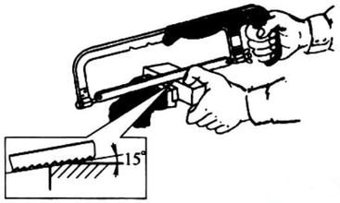

3.2钢锯的使用

3.2.1锯割硬质材料时，右手握住锯柄，左手扶在锯弓前上部。身体稍向前倾，两臂稍弯曲，握稳锯弓，上身移动，两脚保持不动。均匀用力，往前时，用压力推进，钢锯返回时不用压力。如果锯割软质材料，可右手握锯，左手扶住材料锯割。

3.2.2开始锯割时，锯条与水平线成15°夹角。推拉距离要短，压力要小，速度稍慢。（见上图）

3.2.3工件要锯完时，压力要轻，速度要慢，行程要小，并用手扶住工件。

3.2.4被锯割的工件应夹紧，工件伸出钳口部分不宜过长。

3.2.5钢锯只能沿直线锯切，并不能象钢丝锯一样锯出曲线轮廓。

3.2.6锯下来的钢粒、钢屑，严禁用手去扫除，严禁用嘴去吹掉。钢粒、钢屑必须用

刷子扫到塑料盒中，然后倒入垃圾箱。钢粒、钢屑不能冲入下水道。

3.2.7锯切金属时，要不断地滴水降温，并用塑料盒接住滴下来的水。